**今日动态**

**第十八周 6月13日 星期五 多云**

**一、晨间入园**

1.出勤：今日来园23人

2.入园情况：今天早上入园时间，23小朋友都能保持开心愉快的情绪入园，很多宝贝还能大声主动打招呼，非常棒！为小五班的宝贝们点赞！

**二、有趣的户外游戏**

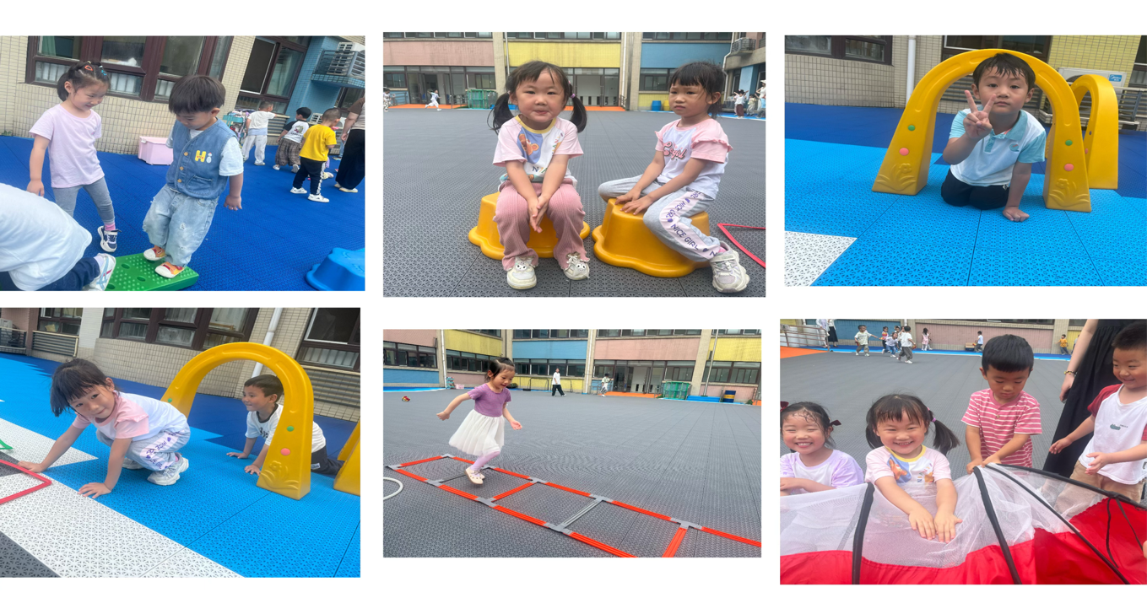

**三、户外活动**

今天是后操场小车活动。

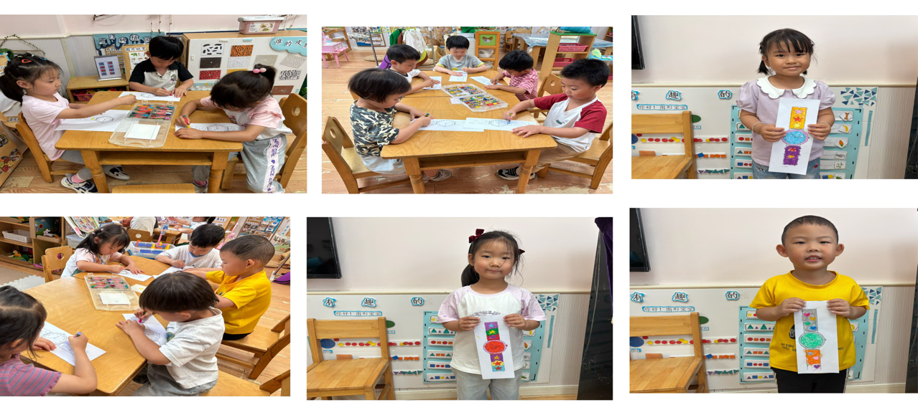

**四、集体活动《爸爸的手表》**

️ 今天小朋友学习了《爸爸的手表》。父亲节即将来临，活动中小朋友认识手表有表盘、表带。钟表的表面，小朋友学习感知钟表上有12个数字，还有时针、分针和秒针。宝贝们为爸爸制作了手表，大家认真地完成自己的作品。这次活动发展了宝贝们的创造力和动手能力。最后，宝贝对所有爸爸说一声:父亲节快乐!